О типичных нарушениях
по результатам надзора
за объектами торговли
в мае 2020 года

Государственное учреждение «Берестовицкий районный центр гигиены и эпидемиологии» информирует, что в Гродненской области продолжается рост зарегистрированных случаев инфекции COVID-19, в том числе среди персонала торговых объектов.
Вместе с тем, не всеми руководителями субъектов торговли и общественного питания, функционирующими на территории Берестовицкого района, организовано в полном объёме проведение санитарно-противоэпидемических мероприятий по минимизации риска завоза и распространения инфекции COVID-19. При проведении надзорных мероприятий специалистами районного центра гигиены и эпидемиологии по-прежнему выявляются нарушения требований санитарно-эпидемиологического законодательства.
В течение мая текущего года надзором было охвачено 37 объектов торговли. На 45,9% обследованных объектов не выполнялись санитарно-противоэпидемические мероприятия.
Основным нарушением является некачественное проведение либо непроведение текущей влажной уборки торговых и вспомогательных помещений объектов. Используемые для проведения уборки дезинфицирующие средства используются без учета инструкции по приготовлению рабочих растворов, «на глаз». Отсутствуют инструкции по приготовлению рабочих растворов дезсредств, работники объектов не владеют информацией по их приготовлению, хранению, и использованию. На объектах не разработаны графики проведения текущей влажной уборки.
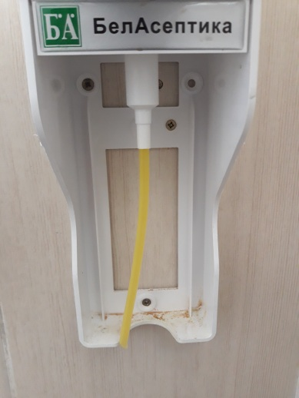 | 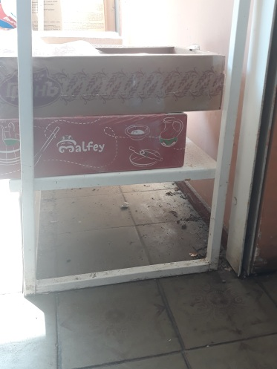 | 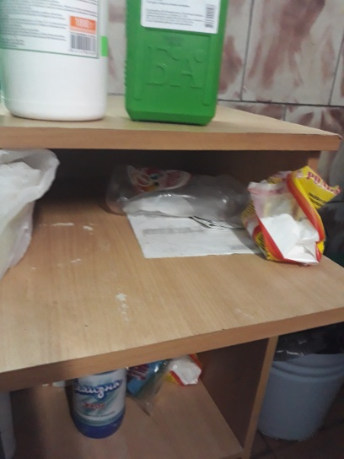

Снижен контроль со стороны работников торговли за обработкой покупательских корзин, ячеек для хранения личных вещей покупателей. Покупательские корзины зачастую грязные, со следами пищевых продуктов, из чего можно сделать вывод, что они и не обрабатываются.

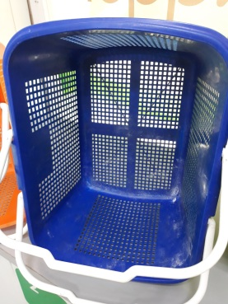 | 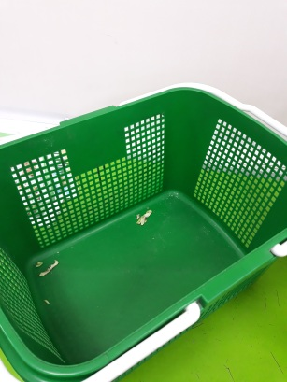 | 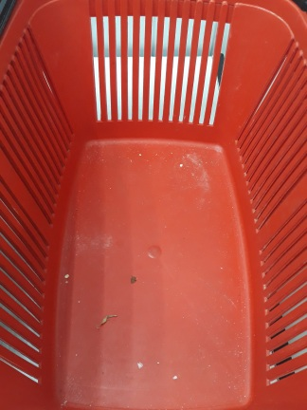

Следует отметить, что наблюдается рост числа объектов, работники которых не используют средства индивидуальной защиты (маски для защиты органов дыхания и перчатки), что может способствовать распространению и передаче инфекции COVID-19.
Не во всех торговых объектах покупателям предлагаются одноразовые перчатки, не обращается внимание посетителей на соблюдение «социального дистанцирования» и использования масок. На всех торговых объектах имеются лишь памятки с требованием по соблюдению дистанции, однако фактически во многих объектах данная профилактическая мера не соблюдается. Отсутствует или стерта разметка на полу в прикассовых зонах.
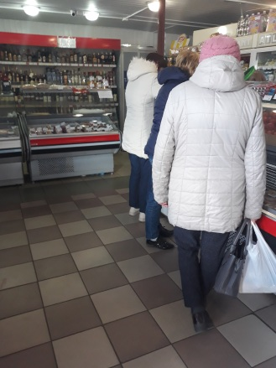 | 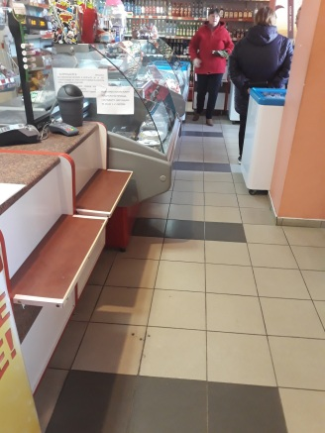 | 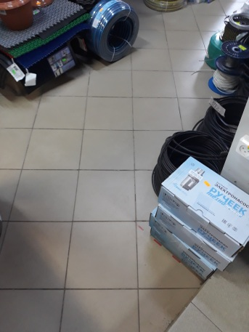

Обращаем внимание на необходимость проведения ежедневной термометрии работников торговых объектов с обязательным ведением журнала, где необходимо указывать температуру каждого работника с утра и в конце рабочего дня, а также информацию об отсутствии признаков ОРЗ/ОРВИ (кашель, насморк, боль в горле) под личную подпись работника.

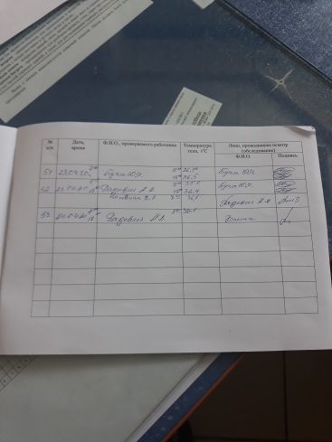 | 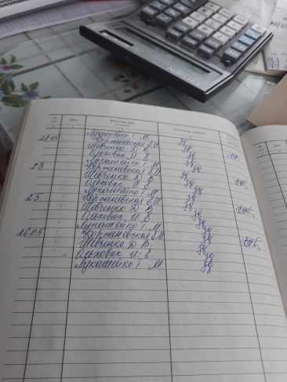

По прежнему имеют место факты реализации продукции с истекшим сроком годности, с признаками порчи.
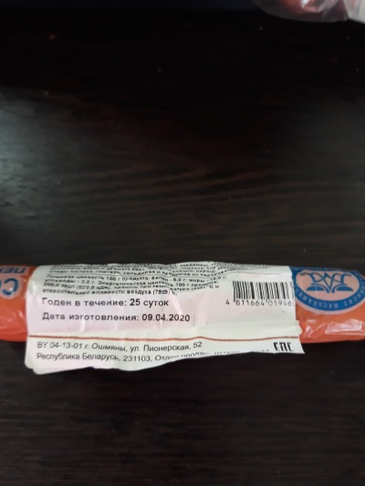

В целях обеспечения санитарно-эпидемиологического благополучия населения и минимизации риска распространения инфекции среди населения и персонала торговых объектов настоятельно рекомендуем соблюдать требуемые профилактические меры. Организация вышеуказанных мероприятий потребует определенных материальных и временных затрат, однако своевременное введение профилактических мер поможет сократить количество потерянных рабочих дней по болезни, будет препятствовать распространению респираторных вирусов, включая COVID-19.

